Конспект урока по теме: «Многочлен и его стандартный вид»

Тип урока: ознакомление с новым материалом.

Цели: Создать условия овладения учащимися понятия многочлен и умения применения алгоритма приведения многочлена к стандартному виду в простейших случаях.
I. Этап урока: Организационный момент
Приветствует учащихся, определяет отсутствующих.
II.Этап проверки домашнего задания:
Деятельность учителя | Деятельность учащихся
Учитель предлагает проверить домашнее задание, которое было направлено на повторение приведения одночлена к стандартному виду - № 466 и на нахождение степени одночлена - № 476.  Учитель предлагает учащимся, которые выполнили неправильно, сверить свою стратегию решения с предложенной. Если есть необходимость, подкорректировать свои записи.  Из № 466 последнее задание подготовлено (1 слайд)  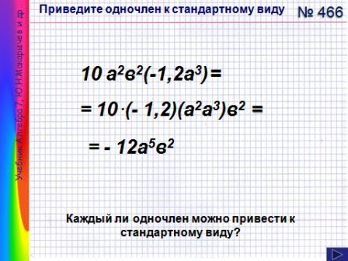  Учитель, организует совместную деятельность, по упрощению одночлена  10 а²в²(-1,2а³) =  Просит одного учащегося комментировать свое решение с места.  Обращается к другим учащимся:  -все ли преобразования он выполняет правильно?  Учитель просит аргументировать ответы.  Организует ситуацию по осмыслению проделанных операций.  10 а²в²(-1,2а³) = 10 .(- 1,2)(а²а³)в² = - 12а⁵в²  - как называется вид одночлена - 12а⁵в²  после преобразования?  Что значит «стандартный вид».  -Проще ли стандартный вид одночлена по сравнению с нестандартным?  -Любой ли одночлен можно привести к стандартному виду.  -Преобразуя одночлен, мы фактически получили алгоритм приведения любого одночлена к стандартному виду! (слайд № 2)  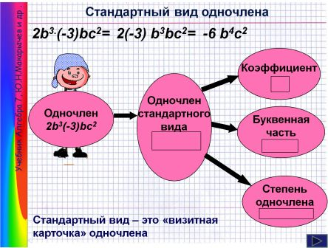  - стандартный вид – это «визитная карточка» любого одночлена.  -Просит учащихся назвать коэффициент одночлена, буквенную часть, объяснять, как найти степень одночлена?  (после ответа учащихся открывает ячейки на схеме) | Один учащийся на доске подготовил домашнюю работу (или отсканированную вывести на экран), поясняет, на основании каких свойств выполнил.  Учащиеся внимательно слушают, предлагают свои стратегии решения.  Стандартный.  Одночлен, в котором единственный числовой множитель стоит на первом месте и степень любой переменной входит множителем только один раз, называется одночленом стандартного вида.  Учащиеся сравнивают одночлен стандартного и нестандартного вида, рассуждают, делают вывод:  - проще стандартный вид одночлена по сравнению с нестандартным.  Делают вывод: что любой одночлен можно привести к стандартному виду.  Учащиеся называют:  -коэффициент одночлена,  -буквенную часть,  -объясняют, как найти степень одночлена.
III. Этап урока: Постановка цели урока и подготовка учащихся к активному усвоению нового материала.
Деятельность учителя | Деятельность учащихся
-вы знакомы с одночленами, умеете приводить одночлены к стандартному виду.  Сегодня на уроке вы познакомитесь с новым видом выражений.  Учитель предлагает сложить два одночлена16х²у² и -18х²у.  -Какое выражение вы получили?  -В результате сложения вы получили алгебраическое выражение нового вида, которое будем называть многочленом. (слайд № 3)  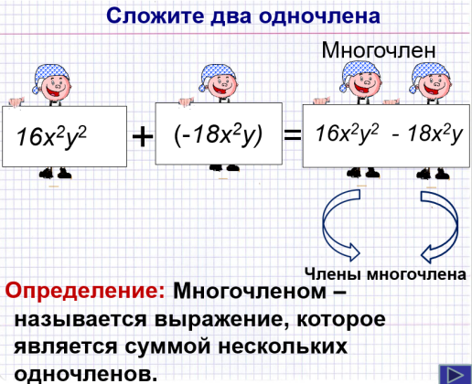  Тема урока «Многочлен и его стандартный вид». (слайд № 4) | Учащиеся записывают в тетрадь  16х²у² +( -18х²у) = 16х²у² -18х²у.  Учащиеся записывают тему урока.
IV.Этап урока: Этап изучения нового материала.
Деятельность учителя | Деятельность учащихся
Учитель предлагает дать определение многочлена (полинома).  При затруднении задается наводящий вопрос: - какое преобразование мы делали с одночленами?  (Создание ситуаций самостоятельного поиска с помощью наблюдений.)  ПРИЕМ «ТОЛСТЫЕ И ТОНКИЕ ВОПРОСЫ»  (Прочитать параграф 8 на странице 58-59 и составить тонкие вопросы)  Примеры вопросов:  1) Какое выражение называют многочленом?  2) Что является членом многочлена?  3) Какой многочлен называют двучленом или трехчленом?  4) Какое выражение считают частным случаем многочлена?  5) Что является частным случаем одночлена?  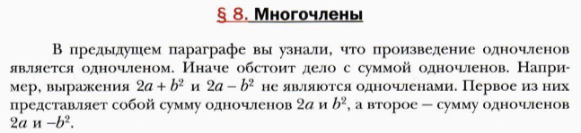  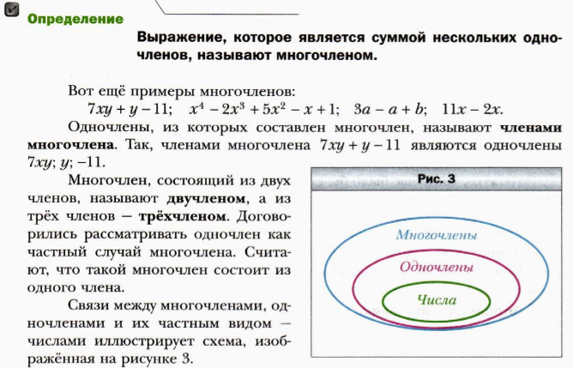  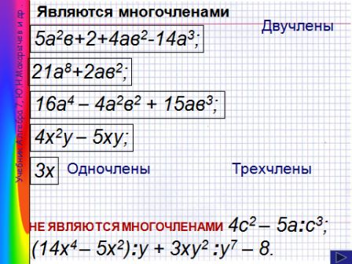  слайд № 5  -перед вами несколько многочленов:  21а⁸+2ав²;  16а⁴ – 4а²в² + 15ав³;  4х²у – 5ху;  5а²в+2+4ав²-14а³;  3х.;  4с² – 5а:с^{3;}  (14x⁴ – 5x²):у + 3ху² :у⁷ – 8.  -Назовите двучлены,  -Назовите трехчлены  -Выражения, которые не являются многочленом, почему?  Учитель предлагает сформулировать определения: что называется, двучленом? трехчленом?  Можно ли 3х назвать многочленом?  -Одночлен считают многочленом, состоящим из одного члена. слайд № 6  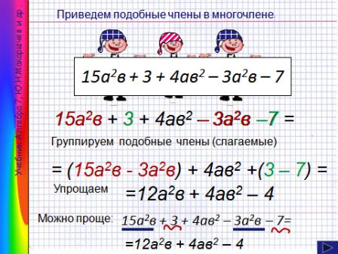  Приведем подобные члены (слагаемые) в многочлене:  15а²в + 3 + 4ав² – 3а²в – 7;  15а²в + 3 + 4ав² – 3а²в - 7 =  = (15а²в - 3а²в) + 4ав² +(3 – 7) =12а²в + 4ав² – 4.  Обращается к другим учащимся:  -все ли преобразования он выполняет правильно?  Учитель просит аргументировать ответы.  Организует ситуацию по осмыслению проделанных операций.  (учитель после выполнения задания, показывает, что можно записывать проще, подчеркивая подобные члены (слагаемые)  Проверьте, каждый ли член многочлена  12а²в + 4ав² – 4 является одночленом стандартного вида?  Если ли в нем подобные члены?  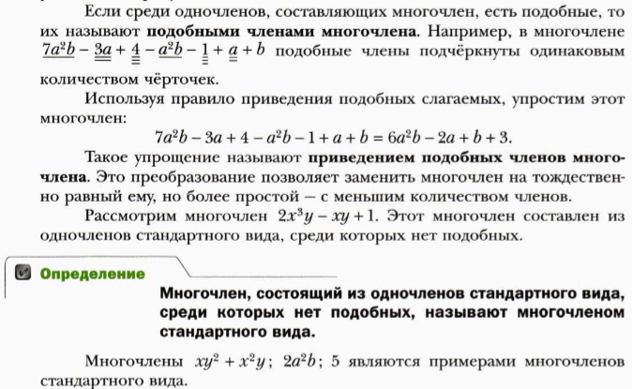  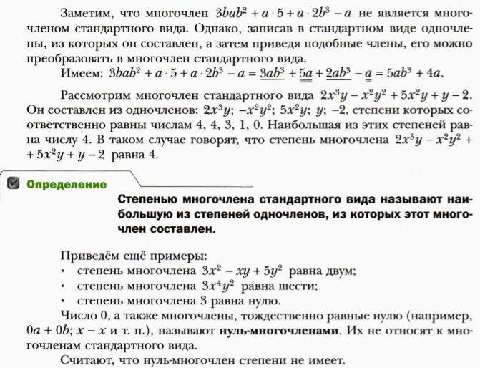  Расскажите алгоритм приведения многочлена к стандартному виду. слайд № 7  Давайте уточним алгоритм приведения многочлена к стандартному виду:  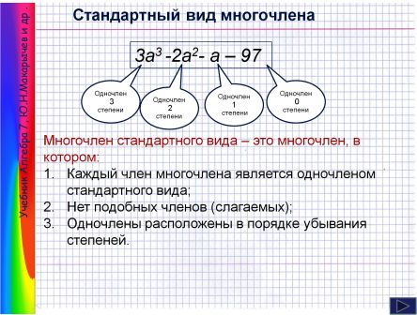  Найдите числовое значение многочленов при  а=2 и в=3. Слайд № 8  1) 16а⁴ – 4а²в² +15ав³ – в³;  2) 16аа²а – 4авав + 3ав. 5вввв²;  3) 16а⁴ – 2а²в² + 14ав³ – 2а²в² – в³+ ав³;  4) а³ + а²в – 4в² – 4а +3;  5) а²а + аав – 2в2в – а – а - 2а +2 +1.  Учитель побуждает учащихся сопоставлять факты, сравнивать, делать выводы:  1) Сколько различных значений вы получили?  2) Есть ли равные значения?  3) Если есть равные значения, то чем можно объяснить их появление?  Какой их пяти предложенных многочленов является «многочленом стандартного вида»?  Любой ли многочлен можно привести к стандартному виду?  Укажите для 1) 16а⁴ – 4а²в² +15ав³ – в³;  и 4) а³ + а²в – 4в² – 4а +3; степень каждого одночлена, входящего в этот многочлен.  Для каждого многочлена выпишите одночлен наибольшей степени.  -Степенью многочлена стандартного вида называют наибольшую из степеней, входящих в него одночленов. | Дается определение:  -Многочленом называется сумма одночленов.  Учащиеся составляют вопросы.  1) Выражение, которое является суммой нескольких одночленов.  2) Одночлены из которых составлен многочлен.  3) Многочлен, который состоит из двух и трех одночленов.  4) Одночлен.  5) Числа.  Учащиеся анализируют, сравнивают,  -называют: двучлены  21а⁸+2ав²; 4х²у – 5ху;  -называют трехчлены:  16а⁴ – 4а²в² + 15ав³;  -Выражения 4с² – 5а:с^{3;}  14x⁴ – 5x²):у + 3ху² :у⁷ – 8. не являются многочленами, т.к. у них есть действие деление  Учащиеся формулируют определения.  Двучлен - если многочлен состоит из двух членов.  Трехчлен - если многочлен состоит из трех членов.  Учащиеся предлагают различные ответы.  Один ученик работает у доски, комментирует решение, учащиеся записывают преобразования в тетрадь.  -учащиеся анализируют, делают вывод.  Работают над формированием алгоритма приведения многочлена к стандартному виду.  -все одночлены записаны в стандартном виде.  -нет подобных членов.  -Для этого, надо входящие в его запись одночлены, представить в стандартном виде, привести подобные члены.  -одночлены должны располагаться по убывающим степеням.  1) Надо одночлены, входящие в многочлен, представить в стандартном виде;  2) привести подобные члены;  3) расположить одночлены по убывающим степеням.  Учащиеся выполняют задание в тетради.  1) три разных значения  2) многочлены 3) и 5) были не приведены к стандартному виду …  3) 1) и 4)  Предлагают различные ответы, делают вывод:  -Любой многочлен можно привести к стандартному виду.  -учащиеся для 1) и 4) называют степень каждого одночлена, входящего в многочлен.
V.Этап урока: Этап проверки понимания нового
Деятельность учителя | Деятельность учащихся
Вводит учащихся в состояние диалога, чтобы сориентироваться, понимают ли учащиеся понятие многочлен, приведение многочлена к стандартному виду.  Учитель задает вопросы:  1. С какими понятиями вы познакомились при изучении нового материала?  2.Какую формулировку мы с вами взяли в качестве определения многочлена?  3. Даны имена многочленов: слайд № 9  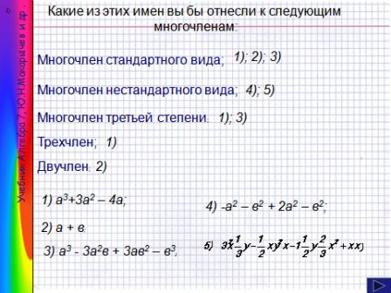  Какие из этих имен вы бы отнесли к следующим многочленам:  1) 3а² – 4а +а³;  2) а + в;  3) а³ -3а²в + 3ав² – в³;  4) -а² – в² + 2а² – в²;  4. Каждый ли многочлен можно привести к стандартному виду?  5. Расскажите, как привести многочлен к стандартному виду. | Учащиеся отвечают, контролируют ответы других, устраняют пробелы в понимании нового.  Предполагаемые ответы учащихся.  -1) с многочленами, …  - 2) Многочленом называется сумма одночленов.  - Многочлен стандартного вида;  - 1); 2); 3).  Многочлен нестандартного вида;- 4); 5).  Двучлен; -2)  Трехчлен; -1)  Многочлен третьей степени; -1); 3)  Предлагают различные ответы.  -Да, каждый.  1) Надо одночлены, входящие в многочлен, представить в стандартном виде;  2) привести подобные члены;  3) расположить одночлены по убывающим степеням.
ФИЗМИНУТКА. ГИМНАСТИКА ДЛЯ ГЛАЗ.
VI.Этап закрепления
Деятельность учителя | Деятельность учащихся
Учитель предлагает перейти к решению заданий из учебника.  № 1 –какова степень многочлена? Слайд 10  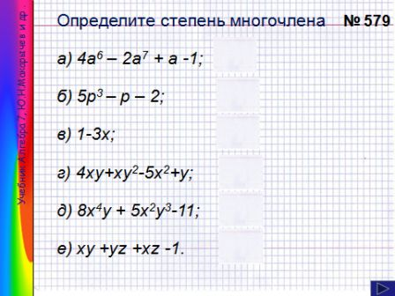  № 2 -выполните приведение подобных членов многочлена. Слайд 11 Слайд 12  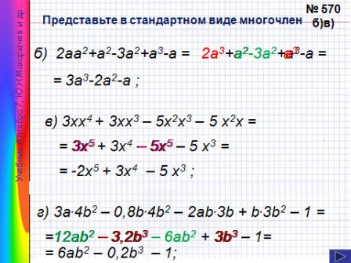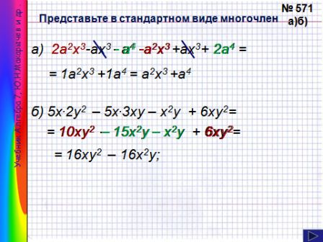  № 3 - выполните приведение подобных членов многочлена. | -учащиеся называют степень многочлена.  Один ученик работает у доски, другие учащиеся работают самостоятельно,  По окончании времени, все учащиеся участвуют в проверке заданий.  Желающие отвечать называют ответы. Учащиеся сравнивают, исправляют ошибки.  Учащиеся работают самостоятельно, каждый в своем темпе.  По окончании времени, все учащиеся участвуют в проверке заданий.  Желающие отвечать называют ответы. Учащиеся сравнивают, исправляют ошибки.
VII.Этап .Задание на дом и инструктаж по его выполнению.
Параграф 8 – прочитать, выучить определения. № 294, № 296 (1,2).
VIII.Этап. Подведение итогов урока. Рефлексия.
Деятельность учителя | Деятельность учащихся
С какими новыми понятиями вы познакомились на уроке? Слайд № 14  Выполнение каких заданий вызвало наибольшее затруднение, когда вы работали самостоятельно?  РЕФЛЕКСИЯ: ДЕРЕВО | Отвечают на вопросы.  Оценивают собственную деятельность на уроке.  -Это приведение многочлена к стандартному виду.

